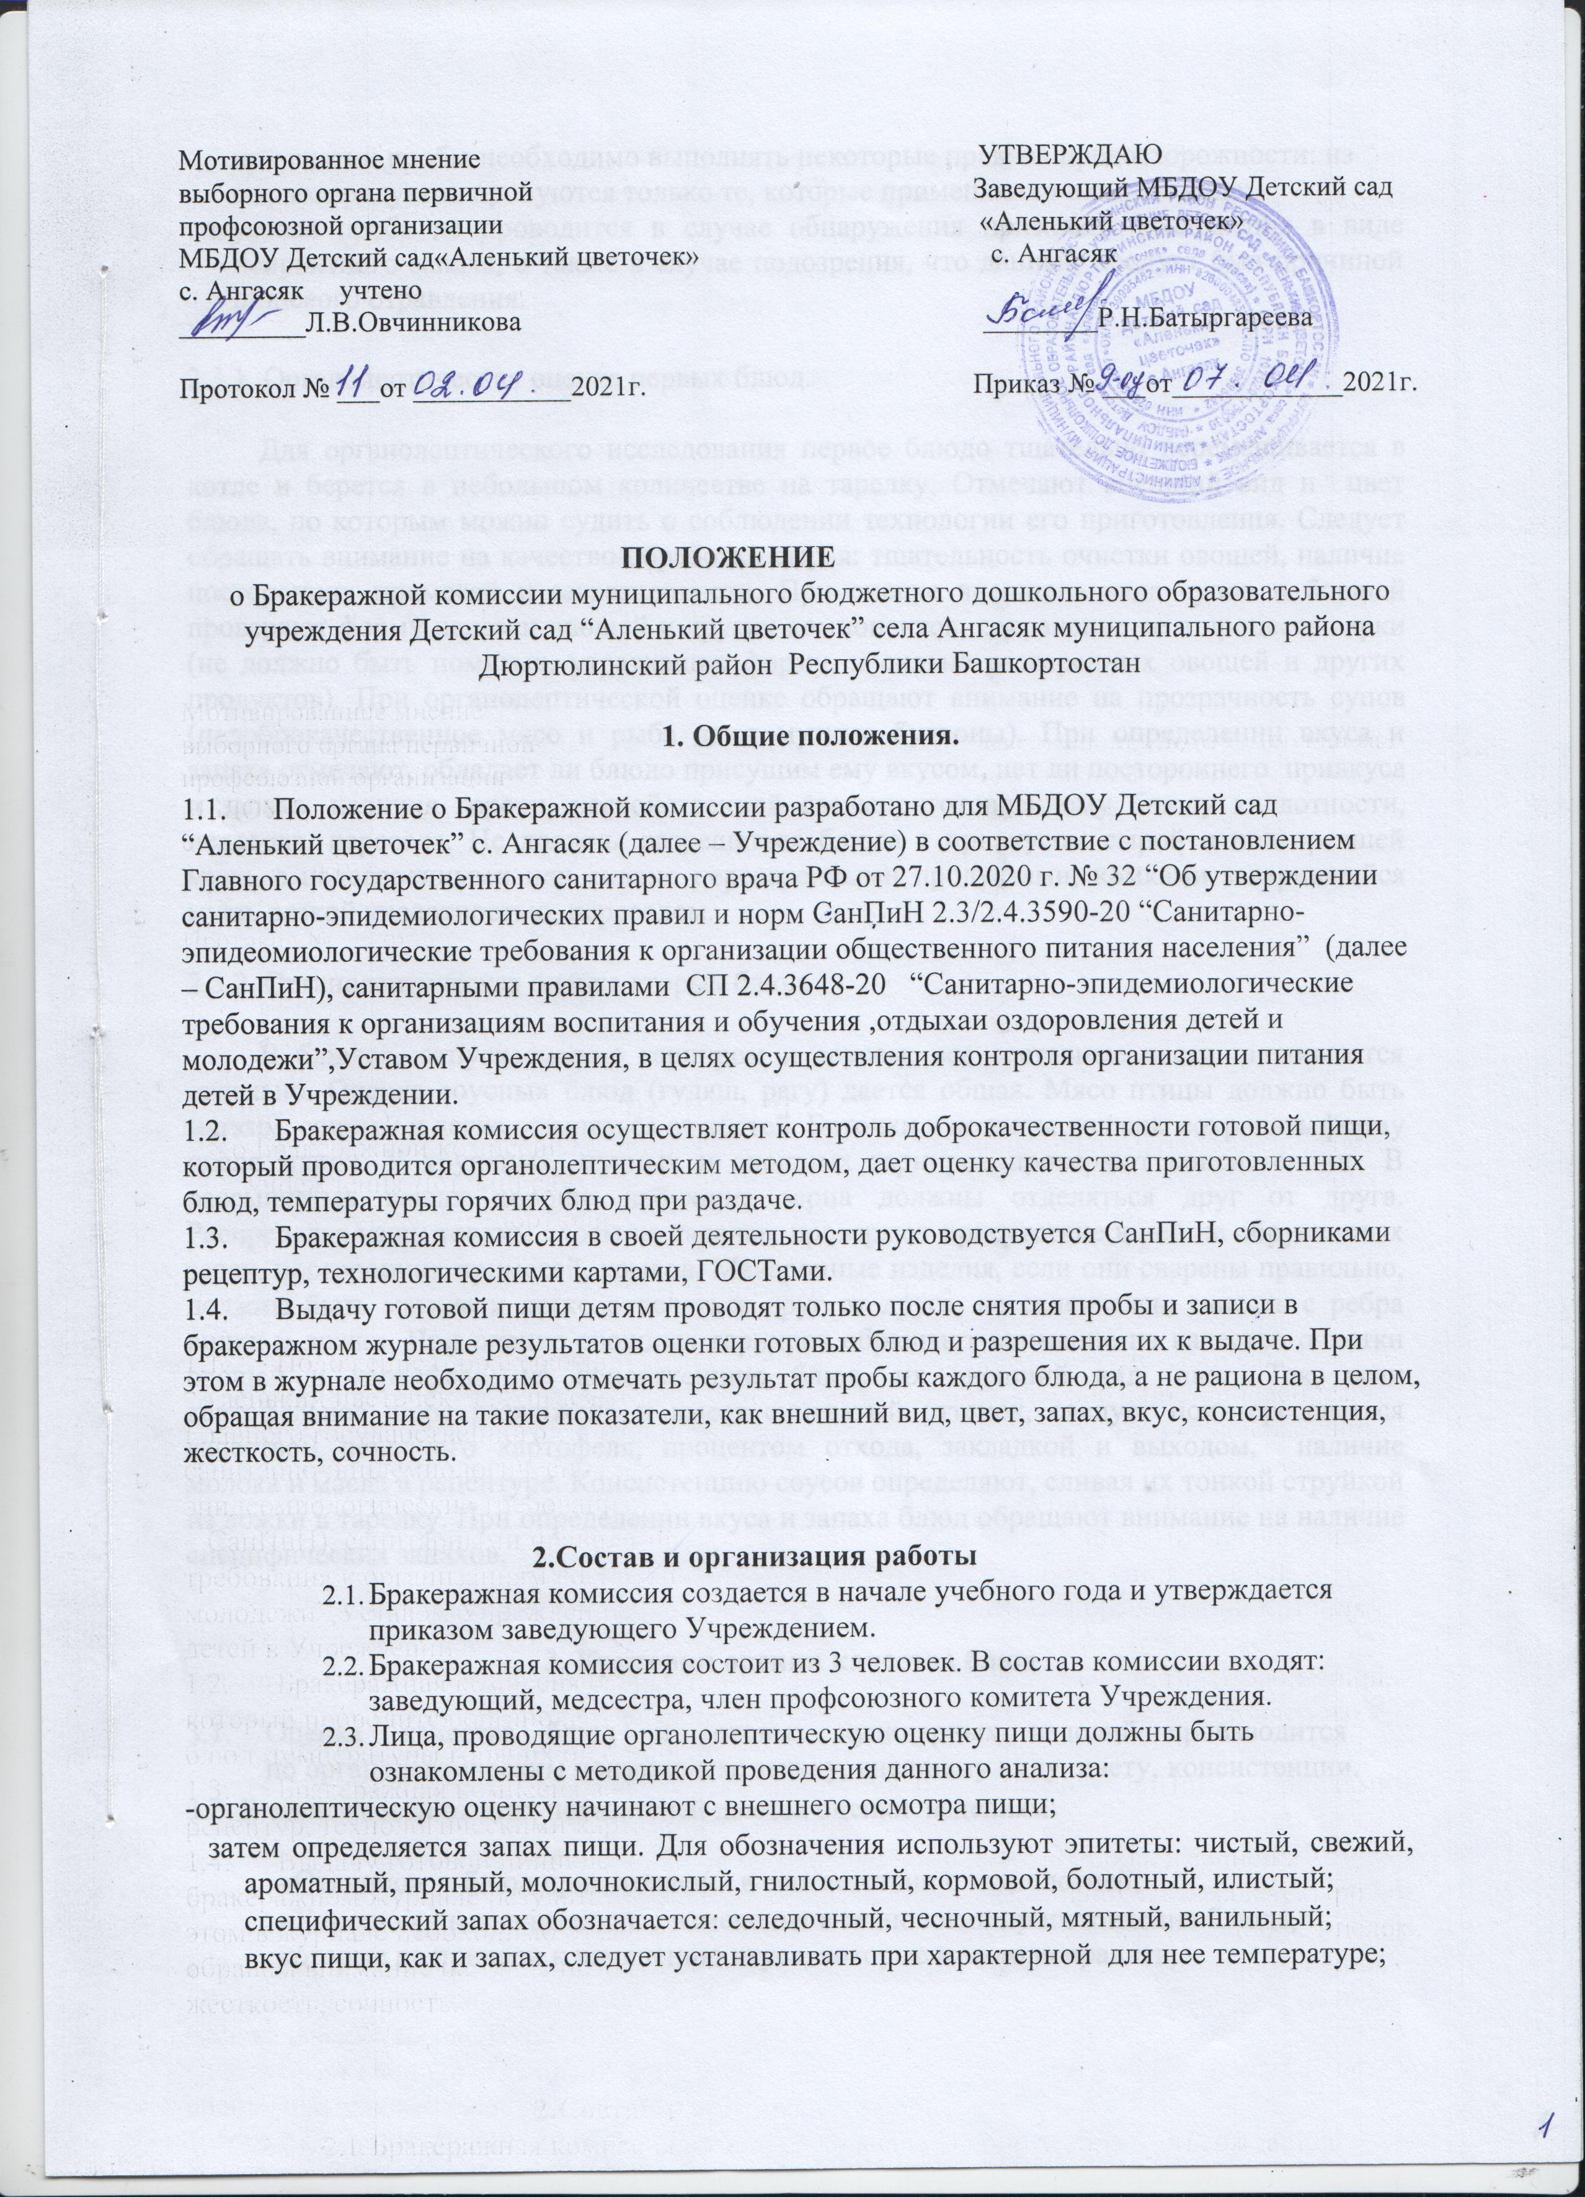

при снятии пробы необходимо выполнять некоторые правила предосторожности: из сырых продуктов пробуются только те, которые применяются в сыром виде;
вкусовая проба не проводится в случае обнаружения признаков разложения в виде неприятного запаха, а также в случае подозрения, что данный продукт был причиной пищевого отравления.

    - Органолептическая оценка первых блюд.

Для органолептического исследования первое блюдо тщательно перемешивается в котле и берется в небольшом количестве на тарелку. Отмечают внешний вид и цвет блюда, по которым можно судить о соблюдении технологии его приготовления. Следует обращать внимание на качество обработки сырья: тщательность очистки овощей, наличие посторонних примесей и загрязненности. При оценке внешнего вида супов и борщей проверяют форму нарезки овощей и других компонентов, сохранение ее в процессе варки (не должно быть помятых, утративших форму, и сильно разваренных овощей и других продуктов). При органолептической оценке обращают внимание на прозрачность супов (недоброкачественное мясо и рыба дают мутные бульоны). При определении вкуса и запаха отмечают, обладает ли блюдо присущим ему вкусом, нет ли постороннего привкуса и запаха, наличия горечи, несвойственной свежеприготовленному блюду кислотности, недосола, пересола. Не должны разрешаться блюда с привкусом сырой и подгоревшей муки, с недоваренными или сильно переваренными продуктами, комками заварившейся муки, резкой кислотностью, пересолом.

    - Органолептическая оценка вторых блюд.

В блюдах, отпускаемых с гарниром и соусом, все составные части оцениваются отдельно. Оценка соусных блюд (гуляш, рагу) дается общая. Мясо птицы должно быть мягким, сочным и легко отделяться от костей. Биточки и котлеты должны сохранять форму после жарки. У крупяных, мучных и овощных гарниров проверяют консистенцию. В рассыпчатых кашах хорошо набухшие зерна должны отделяться друг от друга. Распределяя кашу тонким слоем на тарелке, проверяют присутствие в ней не обрушенных зерен, посторонних примесей, комков. Макаронные изделия, если они сварены правильно, должны быть мягкие и легко отделяться друг от друга, не склеиваясь, свисать с ребра вилки и ложки. При оценке овощных гарниров обращают внимание на качество очистки овощей и картофеля, на консистенцию блюд, их внешний вид, цвет. Так, если картофельное пюре разжижено и имеет синеватый оттенок, следует поинтересоваться качеством исходного картофеля, процентом отхода, закладкой и выходом, наличие молока и масла в рецептуре. Консистенцию соусов определяют, сливая их тонкой струйкой из ложки в тарелку. При определении вкуса и запаха блюд обращают внимание на наличие специфических запахов.

3. Критерии оценки качества блюд

  - Оценка качества блюд и готовых кулинарных изделий производится по органолептическим показателям: запаху, внешнему виду, цвету, консистенции.
  - В зависимости от этих показателей даются оценки изделиям:

«Отлично» – блюд приготовлено в соответствии с технологией;
«Хорошо» – незначительные изменения в технологии приготовления блюда, которые не привели к изменению вкуса, которые можно исправить;
«Удовлетворительно» – изменения в технологии приготовления привели к изменению вкуса и качества, которые можно исправить;
«Неудовлетворительно» – изменения в технологии приготовления блюда невозможно исправить, к раздаче не допускается, требуется замена блюда.

  - Продукция, выпускаемая промышленностью (соки, напитки, сырки и другие), оценивается как «доброкачественная» или «недоброкачественная».

  - Результаты бракеражной пробы заносятся в бракеражный журнал установленного образца.

Положение рассмотрено и принято на Общем собрании трудового коллектива
МБДОУ Детский сад «Аленький цветочек»
с. Ангасяк
Протокол № 10 от 07.04.2021 г.

